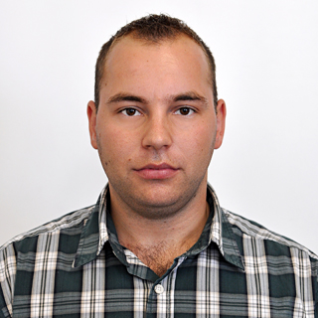
  Ing. Jozef Varga
  Vedecko výskumný pracovník
  kontakt
  Technická Univerzita Košice
  Strojnícka fakulta,
  Katedra výrobnej techniky a robotiky
  Nemcova 32, 042 00 Košice, Slovensko
  tel: + 421 55 602 3156
  email: jozef.varga.2@tuke.sk
CURRICULUM

2005-2010: Technická Univerzita Košice , Strojnícka fakulta
2010: Strojný inžinier
2013: PhD.

JAZYKOVÉ ZNALOSTI

Anglický

VEDECKÁ ORIENTÁCIA

- mobilná a servisná robotika
- konštrukčný návrh kráčajúcich robotov a exoskeletonov

PEDAGOGICKÉ AKTIVITY

- vedenie cvičení z predmetov Seminár výpočtovej techniky, CA metódy navrhovania konštrukcii I,II,III, Semestrálny projekt

PROJEKTY (KOORDINÁTOR, SPOLURIEŠITEĽ)

- Zodpovedný riešiteľ projektov VEGA 1/0810/11
- ZTS-26220220141-Výskum modulov pre inteligentné robotické systémy

ZAHRANIČNÉ POBYTY

ČLENSTVÁ, OCENENIA

NAJVÝZNAMNEJŠIE PUBLIKÁCIE (5 najvýznamnejších)
- Design of humanoid's lower limb model for walking / Mikuláš Hajduk ... [et al.] - 2012. In: Advanced Materials Research. Vol. 463-464 (2012), p. 1224-1227. - ISSN 1022-6680
[HAJDUK, Mikuláš - SUKOP, Marek - MARKO, Ľuboš - VARGA, Jozef - BALÁŽ, Vladimír]
- Trendy vývoja v priemyselnej robotike / Mikuláš Hajduk ... [et al.] - 2012. In: ATP Journal. Č. 5 (2012), s. 17-19. - ISSN 1335-2237
[HAJDUK, Mikuláš - JÁNOŠ, Rudolf - SUKOP, Marek - TULEJA, Peter - VARGA, Jozef]
- Mechanizmus pre podporu pohybu dolných končatín / Jozef Varga, Kamil Madáč - 2011. In: ROBTEP 2011 : Automatizácia / Robotika v teórii a praxi : 11. celoštátna konferencia s medzinárodnou účasťou : 16.12.2011, Košice. - Košice : TU, SjF, 2011 S. 261-264. - ISBN 978-80-553-0846-3
[VARGA, Jozef - MADÁČ, Kamil]
- The development of exoskeleton on KVTAR / Kamil Madáč, Jozef Varga - 2012. In: International Scientific Herald. - Uzhorod : Ministry of education and science, youth and sports of Ukraine, 2012 P. 136-142. - ISSN 2218-5348
[MADÁČ, Kamil - VARGA, Jozef]
- Image processing and object founding in the robot soccer application / Marek Sukop ... [et al.] - 2012. In: International Scientific Herald. - Uzhorod : Ministry of education and science, youth and sports of Ukraine, 2012 P. 203-206. - ISSN 2218-5348
[SUKOP, Marek - HAJDUK, Mikuláš - VARGA, Jozef - VAGAŠ, Marek]

